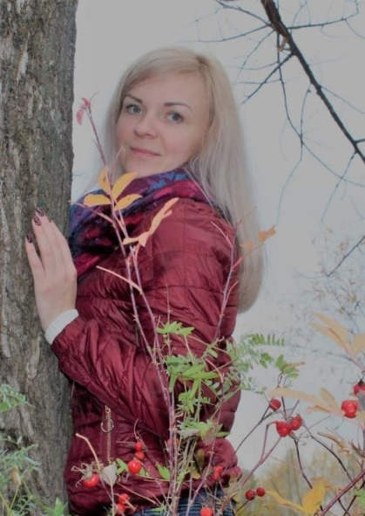
Колышкина Юлия Валерьевна
1986 г. рождения. Живет в городе Асино. В свободное от основной работы время занимается творчеством: с 2017 года изготавливает портретные куклы. Самоучка. По фотографиям Юлия Валерьевна воссоздает детали одежды, прически и хобби модели, использует аксессуары и реквизит.

Контактный тел. 8-903-950-36-19

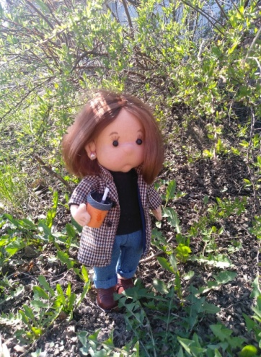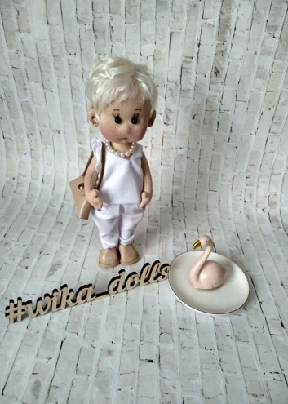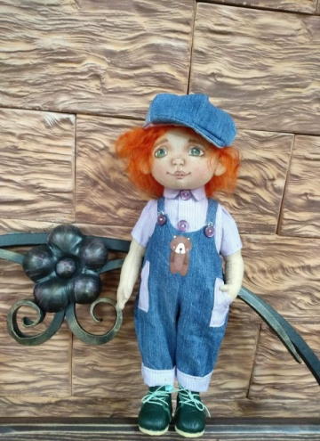
Интерьерная кукла, 22 см. Интерьерная кукла, 22 см Интерьерная кукла
«Антошка», 33 см

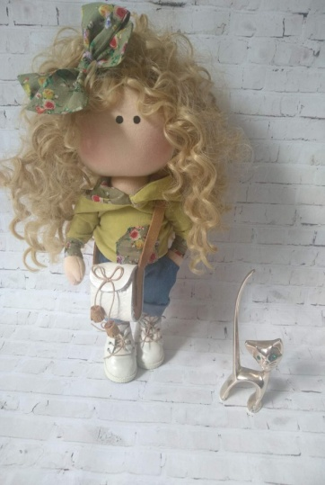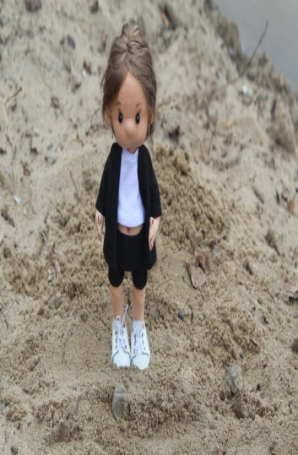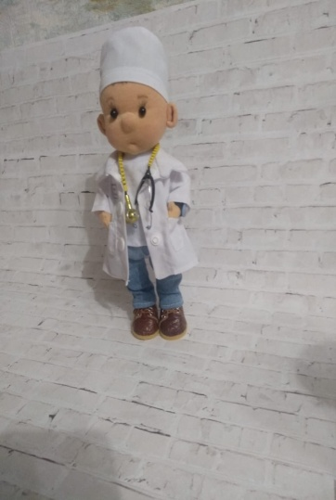
Интерьерная кукла Интерьерная кукла, 22 см Интерьерная кукла
«Снежка», 24 см «Доктор», 22 см

